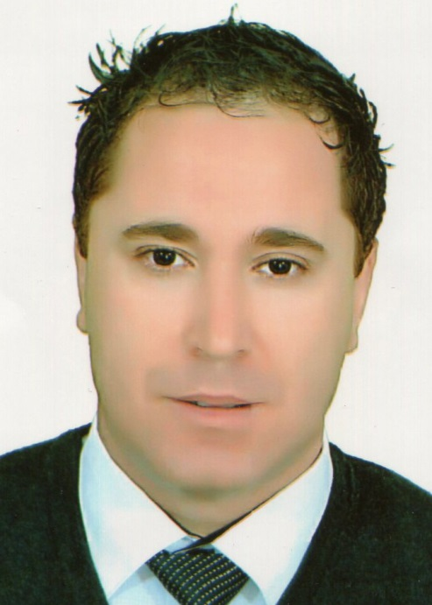
الدكتور: سعداليبدرالدين
أستاذمحاضرصنفأ
البريدالإلكتروني: relex.fsta.univoeb4@gmail.com
الهاتف: 0667569033
كلمة نائب العميد المكلف بما بعد التدرج والبحث العلمي والعلاقات الخارجية:
"بإشراف مباشر منا نحن نائب العميد و كذا رؤساء المصالح الملحقة، تعمل نيابة العمادة المكلفة بما بعد التدرج و البحث العلمي و العلاقات الخارجية على مساعدة العميد في تسيير مهامه على احسن وجه.
وتتكفل نيابة العمادة المكلفة بما بعد التدرج والبحث العلمي و العلاقات الخارجية بالمهام الأتية:
- متابعة سير امتحانات الالتحاق بما بعد التدرج.
- أخذ أو اقتراح الإجراءات الضرورية لضمان سير التكوين لما بعد التدرج.
- السهر على سير مناقشات المذكرات و اطروحات ما بعد التدرج.
- متابعة سير أنشطة البحث العلمي.
- المبادرة بأعمال الشراكة مع القطاعات الاجتماعية والاقتصادية.
- المبادرة بأعمال من أجل تنشيط ودعم التعاون بين الجامعات الوطنية و الدولية.
- تنفيذبرامجتحسينمستوىالأساتذةوتجديدمعلوماتهم.
- متابعة سير المجلس العلمي للكلية والمحافظة على ارشيفه."
و تشتمل نيابة العمادة المكلفة بما بعد التدرج والبحث العلمي و العلاقات الخارجية على ثلاث مصالح تابعة لها و هي:

